|  |  |
| --- | --- |
| Группа P3221 | К работе допущен |
| Студент Фам Данг Чунг Нгиа | Работа выполнена |
| Преподаватель Коробков М . П | Отчет принят |

**Рабочий протокол и отчет по  
лабораторной работе №1.14**

Изучение колебаний струны

**1. Цель работы.**

1. Наблюдение поперечных стоячих волн на тонкой натянутой струне
2. Экспериментальное определение зависимости собственных частот поперечных колебаний от номера гармоники и силы натяжения струны

**2. Задачи, решаемые при выполнении работы.**

1. Измерить значения резонансных частот колебаний струны в режиме формирования стоячих волн. Рассчитать значения скорости волны и погонной плотности струны при известной силе ее натяжения
2. Провести прямое измерение массы и длины струны, непосредственно определить ее погонную плотность. Сравнить полученные значений погонных плотностей $ρ_{l}$

**3. Объект исследования.**

Колебание струны

**4. Метод экспериментального исследования.**

Многократное прямое измерение резонансных частот колебаний струны в режиме формирования стоячих волн.

**5. Рабочие формулы и исходные данные.**

* $T=mg$– сила натяжения струны ($g=9,8 м/с^{2}, m-масса подвешенного груза$)
* $α=\frac{4}{l^{2}ρ_{l}}$– угловой коэффициент
* $ρ_{l}=\frac{m}{l}$– фактическая линейная плотность струны
* $ρ_{l}=\frac{4}{{αl}^{2}}$– линейная плотность струны
* $Δρ=ρ_{l}\sqrt{{(\frac{Δm}{m})}^{2}+{(\frac{ΔL}{L})}^{2}}$– приборная погрешность линейной плотности струны
* $Δρ_{l}=\sqrt{{(\frac{Δα}{α})}^{2}+{(2\frac{Δl}{l})}^{2}}$– погрешность линейной плотности струны
* $u=\sqrt{\frac{T}{ρ_{l}}}$– скорость распространения поперечной бегущей волны
* $f_{n}=\frac{ω_{n}}{2π}=\frac{k_{n}u}{2π}=\frac{πnu}{2π}=\frac{nu}{2l}$– резонансная частота

$α=\frac{Σx_{i}y_{i}}{Σx_{i}^{2}}$

$S_{}^{2}=\frac{1}{x_{i}^{2}} .\frac{d_{i}^{2}}{n - 1}$

$=2 . \sqrt{S_{}^{2}}$

**6. Измерительные приборы.**

|  |  |  |  |  |
| --- | --- | --- | --- | --- |
| № п/п | Наименование | Предел измерений | Используемый диапазон | Погрешность прибора |
| 1 | Генератор гармонических сигналов |  | 0 – 200 Гц | 0,1 Гц |
| 2 | Рулетка |  | 0 – 200 cм | 0,1 см |
| 3 | Весы |  | 0 – 10 г | 0.01 г |

**7. Схема установки:**

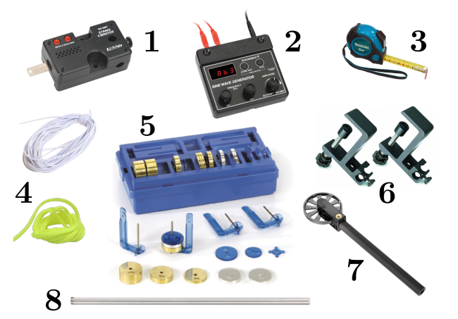

1. Механический вибратор
2. Генератор гармонических сигналов
3. Рулетка
4. Эластичная и ниэластичная струны
5. Набор грузов и держателей для них
6. Струбцины для крепления вибратора и опорного блока
7. Опорный блок
8. Стержень для крепления вибратора
9. **Результаты прямых измерений и их обработки (*таблицы, примеры расчетов*).**

Струна № 1:

Длина: 104.2 см

Масса: 2.46 г

${}_{l}=\frac{2.46 г}{104.2 cм}=\frac{0.00246 кг}{1.042 м} 0.00236\frac{кг}{м}$

Струна № 2:

Длина: 104.2 cм

Масса: 6.77 г

${}_{l}=\frac{6.77 г}{104.2 cм}=\frac{0.00677 кг}{1.042 м} 0.00650\frac{кг}{м}$

*Таблица 1. Определение линейной плотности струны (для неэластичной струны (№1) и эластичной струны (№2))*

|  |  |  |  |  |  |  |  |
| --- | --- | --- | --- | --- | --- | --- | --- |
| Струна №1 | | | | Струна №2 | | | |
| $$м, г$$ | f, Гц | $$f^{2}, Гц^{2}$$ | T, H | $$м, г$$ | f, Гц | $$f^{2}, Гц^{2}$$ | T, H |
| 50 | 34.7 | 1024.09 | 0.491 | 50 | 24.6 | 605.16 | 0.491 |
| 100 | 48.0 | 2304.00 | 0.982 | 100 | 33.2 | 1102.24 | 0.982 |
| 150 | 61.8 | 3819.24 | 1.473 | 150 | 36.9 | 1361.61 | 1.473 |
| 200 | 67.8 | 4596.84 | 1.964 | 200 | 43.5 | 1892.25 | 1.964 |
| 250 | 75.5 | 5700.25 | 2.455 | 250 | 50.0 | 2500.00 | 2.455 |

*Таблица 2. Определение скорости волны (для неэластичной струны (№1) и эластичной струны (№2))*

|  |  |  |  |  |  |  |
| --- | --- | --- | --- | --- | --- | --- |
|  | $$m_{1}=120г$$ | $$m_{2}=150г$$ | $$m_{3}=180г$$ | $$m_{4}=210 г$$ | $$m_{5}=240 г$$ | $$m_{6}=270 г$$ |
|  | $T_{1}=$*1.1784Н* | $T_{2}=$*1.4730Н* | $T_{3}=$*1.7676 Н* | $T_{4}=$*2.0622Н* | ${ T}_{5}=$*2.3568Н* | $T_{6}=$*2.6514Н* |
| *n* | $$f_{1}, Гц$$ | $$f_{2}, Гц$$ | $$f_{3}, Гц$$ | $$f_{4}, Гц$$ | $$f_{5}, Гц$$ | $$f_{6}, Гц$$ |
| *1* | *14.7* | *16.2* | *17.9* | *18.9* | *19.4* | *22.1* |
| *2* | *26.7* | *29.8* | *32.9* | *35.0* | *37.7* | *40.5* |
| *3* | *43.6* | *48.8* | *52.1* | *54.6* | *61.4* | *65.4* |
| *4* | *56.6* | *61.9* | *66.9* | *71.1* | *79.2* | *84.9* |
| *5* | *66.7* | *74.3* | *81.1* | *87.5* | *94.3* | *100.5* |

|  |  |  |  |  |  |  |
| --- | --- | --- | --- | --- | --- | --- |
|  |  |  |  |  |  |  |
|  | *1.1784Н* | $T_{2}=$*1.4730Н* | $T_{3}=$*1.7676 Н* | $T_{4}=$*2.0622Н* | ${ T}_{5}=$*2.3568Н* | $T_{6}=$*2.6514Н* |
| *n* | $$f_{1}, Гц$$ | $$f_{2}, Гц$$ | $$f_{3}, Гц$$ | $$f_{4}, Гц$$ | $$f_{5}, Гц$$ | $$f_{6}, Гц$$ |
| *1* | *8.4* | *9.2* | *10.1* | *10.9* | *11.9* | *12.8* |
| *2* | *16.4* | *18.3* | *20.1* | *21.8* | *23.6* | *25.3* |
| *3* | *24.2* | *27.1* | *29.7* | *32.4* | *36.2* | *39.1* |
| *4* | *32.1* | *36.7* | *40.9* | *44.6* | *48.4* | *52.4* |
| *5* | *41.2* | *46.4* | *51.1* | *55.8* | *60.5* | *65.4* |

1. **Расчет результатов косвенных измерений (*таблицы, примеры расчетов*).**

По построенным графикам зависимости квадрата резонансной частоты *fi* от силы натяжения *T*, с помощью метода наименьших квадратов найдем угловые коэффициенты данных зависимостей.

Нить 1:

$$=\frac{x_{i}y_{i}}{x_{i}^{2}}=\frac{31413,4042}{13,2595} 2369.13$$

$$S_{}^{2}=\frac{1}{x_{i}^{2}} . \frac{d_{i}^{2}}{n-1}=36261,34$$

Абсолютная погрешность α:

$$=2 . \sqrt{S_{}^{2}}= 380,85$$

Нить 2:

$$=\frac{x_{i}y_{i}}{x_{i}^{2}}=\frac{13239.0638}{13.2595} 998,46$$

$$S_{}^{2}=\frac{1}{x_{i}^{2}} . \frac{d_{i}^{2}}{n-1}=11759,90$$

Абсолютная погрешность α:

$$=2 . \sqrt{S_{}^{2}}=216,89$$

Найдем линейную плотность ${}_{l}$ нитей и ее абсолютную погрешность согласно формулам.

Нить 1:

$${}_{l}=\frac{4}{l^{2}}=\frac{4}{2369,13 . {1,042}^{2}}=1,56 . {10}^{-3}\frac{кг}{м}$$

$${}_{l}= {}_{l}\sqrt{{\left(\frac{}{}\right)}^{2}+{\left(2\frac{l}{l}\right)}^{2} =2,5 . {10}^{-4} \frac{кг}{м} }$$

Нить 2:

$${}_{l}=\frac{4}{l^{2}}=\frac{4}{998,46 . {1,042}^{2}}=3,70 . {10}^{-3}\frac{кг}{м}$$

$${}_{l}={}_{l} \sqrt{{\left(\frac{}{}\right)}^{2}+{\left(2\frac{l}{l}\right)}^{2}=8,3 . {10}^{-4} }\frac{кг}{м}$$

По угловым коэффициентам полученных зависимостей с помощью формулы $f_{n}=\frac{{}_{n}}{2}=\frac{k_{n}u}{2}=\frac{nu}{2}=\frac{nu}{2l}$ определяем скорость 𝑢 волны в струне как функцию силы натяжения.

**Расчет скорости u:**

Для каждой частоты $f(n)$, используйте формулу:

$$u=\frac{2 . l . f_{n}}{n}$$

$$u_{ср}=\frac{u_{1}+{ u}_{2} +{ u}_{3}+u_{4}+u_{5}}{5}$$

Результаты вычислений для обеих струн занесены в таблицы:

Для неэластичной струны (№1):

|  |  |  |  |  |  |  |
| --- | --- | --- | --- | --- | --- | --- |
| $$n$$ | $$u\left(f_{1}\right)$$ | $$u\left(f_{2}\right)$$ | $$u(f_{3})$$ | $$u(f_{4})$$ | $$u(f_{5})$$ | $$u(f_{6})$$ |
| 1 | 30.635 | 33.761 | 37.304 | 39.388 | 40.430 | 46.056 |
| 2 | 27.821 | 31.052 | 34.282 | 36.470 | 39.283 | 42.201 |
| 3 | 40.751 | 45.612 | 48.696 | 51.033 | 57.389 | 61.127 |
| 4 | 39.670 | 43.392 | 46.897 | 49.841 | 55.519 | 59.515 |
| 5 | 37.405 | 41.667 | 45.481 | 49.070 | 52.883 | 56.360 |
|  | $u_{cp}=$ 35.256 | $u_{cp}=$ 39.097 | $u_{cp}=$ 42.532 | $u_{cp}=$ 45.160 | $u_{cp}=$ 49.101 | $u_{cp}=$ 53.052 |
|  | $$u^{2}=$$ 1242.985536 | $$u^{2}=$$ 1528.575409 | $$u^{2}=$$ 1808.971024 | $$u^{2}=$$ 2309.425600 | $$u^{2}=$$ 2401.908201 | $$u^{2}=$$ 2814.514704 |

Для эластичной струны (№2):

|  |  |  |  |  |  |  |
| --- | --- | --- | --- | --- | --- | --- |
| $$n$$ | $$u\left(f_{1}\right)$$ | $$u\left(f_{2}\right)$$ | $$u(f_{3})$$ | $$u(f_{4})$$ | $$u(f_{5})$$ | $$u(f_{6})$$ |
| 1 | 17.506 | 19.173 | 21.048 | 22.716 | 24.800 | 26.675 |
| 2 | 17.089 | 19.069 | 20.944 | 22.716 | 24.591 | 26.363 |
| 3 | 16.811 | 18.825 | 20.632 | 22.507 | 25.147 | 27.161 |
| 4 | 16.724 | 19.121 | 21.309 | 23.237 | 25.216 | 27.300 |
| 5 | 17.172 | 19.340 | 21.298 | 23.257 | 25.216 | 27.259 |
|  | $$u_{cp}= 17.060$$ | $u_{cp}=$ 19.106 | $u_{cp}=$ 21.046 | $u_{cp}=$ 22.887 | $u_{cp}=$ 24.994 | $u_{cp}=$ 26.952 |
|  | $$u^{2}=$$ 291.043600 | $$u^{2}=$$ 365.039236 | $$u^{2}=$$ 442.934116 | $$u^{2}=$$ 523.814769 | $$u^{2}=$$ 624.800016 | $$u^{2}=$$ 726.410304 |

$$u^{2}=\frac{T}{{}_{l}} ⇒ {}_{l}=\frac{1}{k}$$

$${}_{l}=\frac{k}{k^{2}}$$

**Струна №1:**  
 k = 1064,70

${}_{l}≈0,00094\frac{кг}{м}$

${}_{l} ≈0,0001\frac{кг}{м}$

​

​

**Струна №2:**  
 k = 294.54

${}_{l}≈0,00340\frac{кг}{м}$

${}_{l} ≈0,0003\frac{кг}{м}$

​

​

**10. Расчет погрешностей измерений (*для прямых и косвенных измерений*).**

Погрешность линейной плотности струны №1:

$$=ρ_{l} \sqrt{{\left(\frac{m}{m}\right)}^{2}+{\left(\frac{l}{l}\right)}^{2}}= 0,00236. \sqrt{{\left(\frac{0,00001}{0,00246}\right)}^{2}+{\left(\frac{0,001}{1,042}\right)}^{2}} ≈9,86 . {10}^{-6}\frac{кг}{м}$$

Погрешность линейной плотности струны №2:

$$= ρ_{l}\sqrt{{\left(\frac{m}{m}\right)}^{2}+{\left(\frac{l}{l}\right)}^{2}}= 0,00650. \sqrt{{\left(\frac{0,00001}{0,00677}\right)}^{2}+{\left(\frac{0,001}{1,042}\right)}^{2}} ≈1,15 . {10}^{-5}\frac{кг}{м}$$

**11. Графики**

График зависимости резонансных частот $f_{n}$ от их номера 𝑛:

Для неэластичной струны (№1)

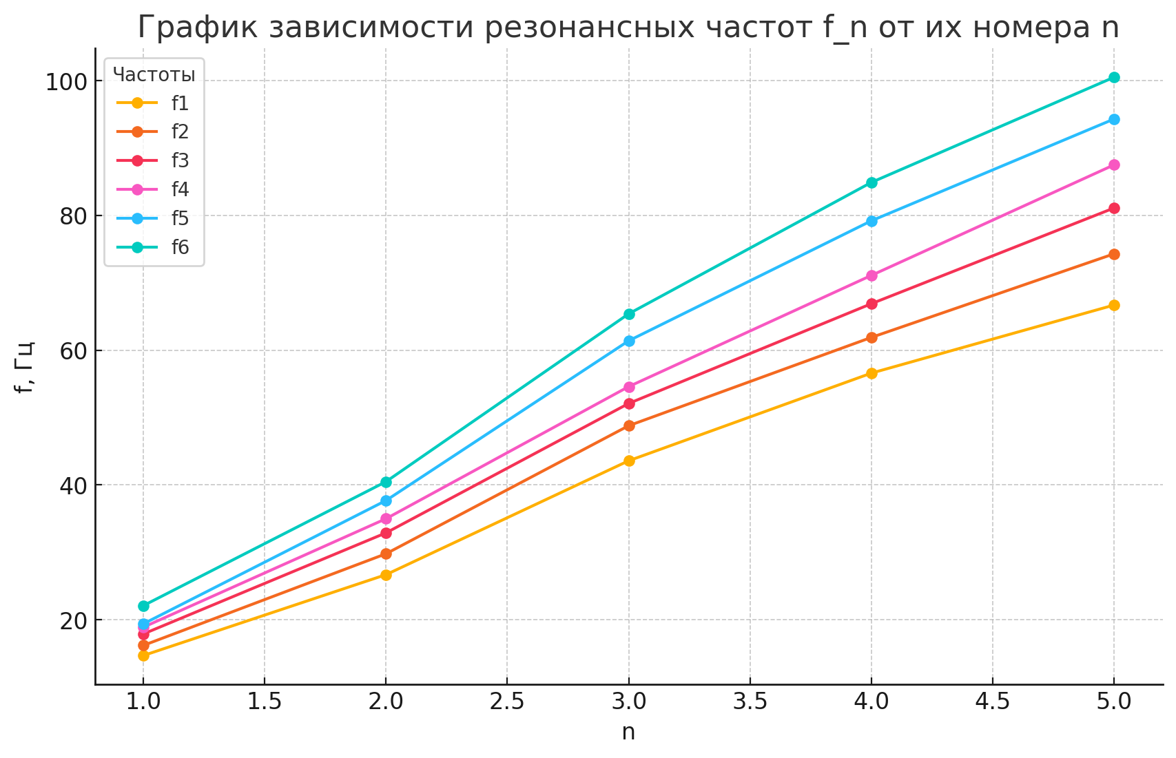

Для эластичной струны (№2)

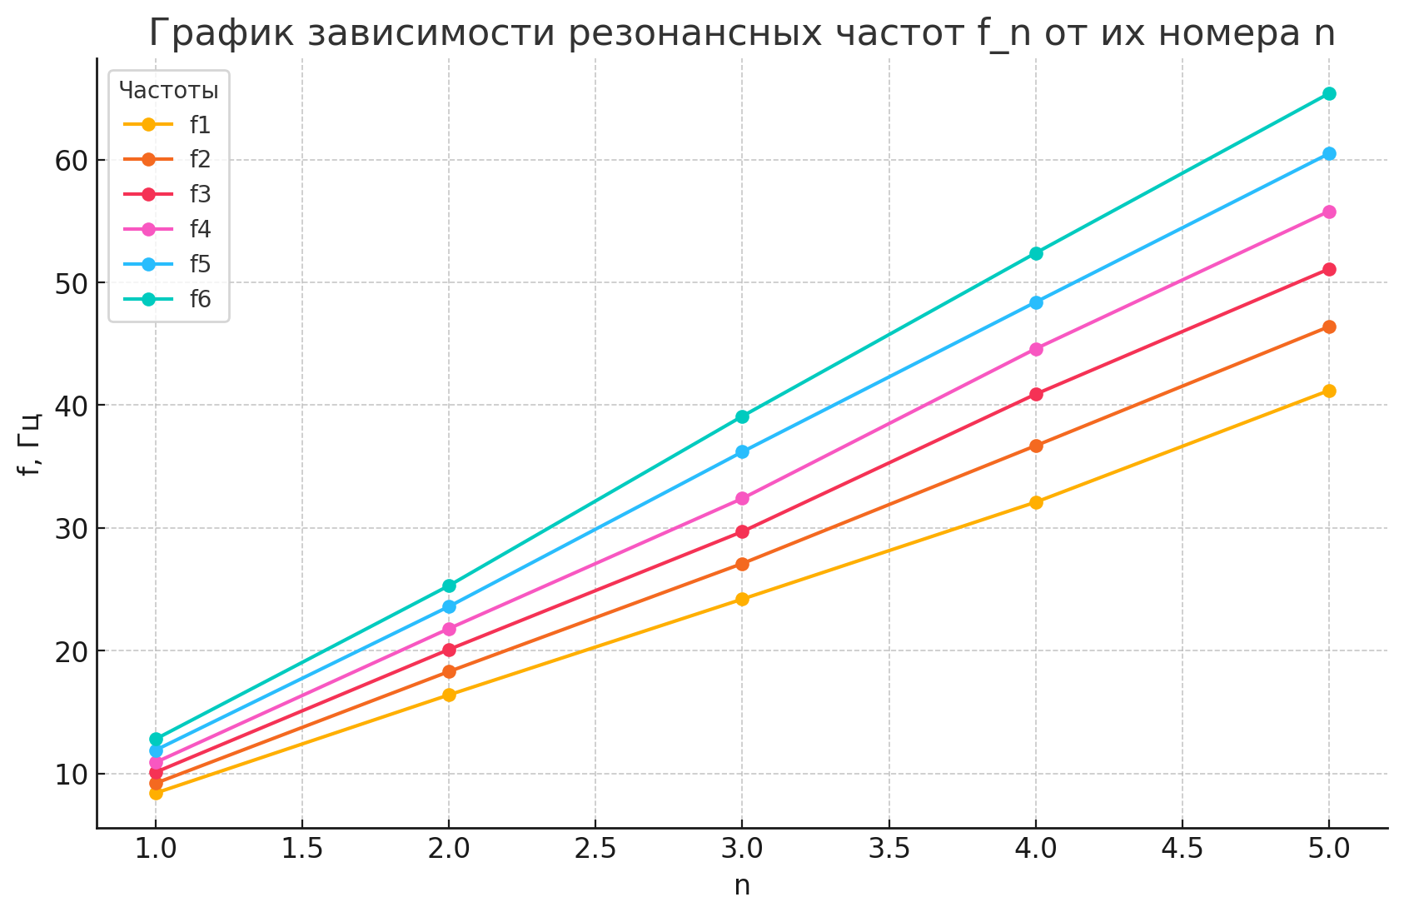

График зависимости квадрата резонансной частоты $f^{2}$ от силы натяжения струны 𝑇

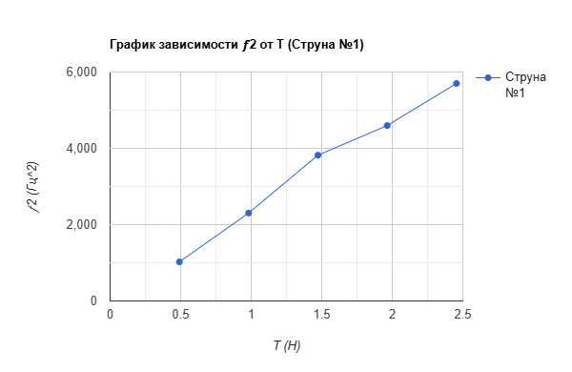

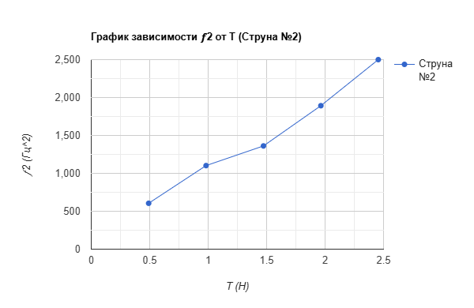

График зависимости $u^{2}$ от силы натяжения T с аппроксимацией значений

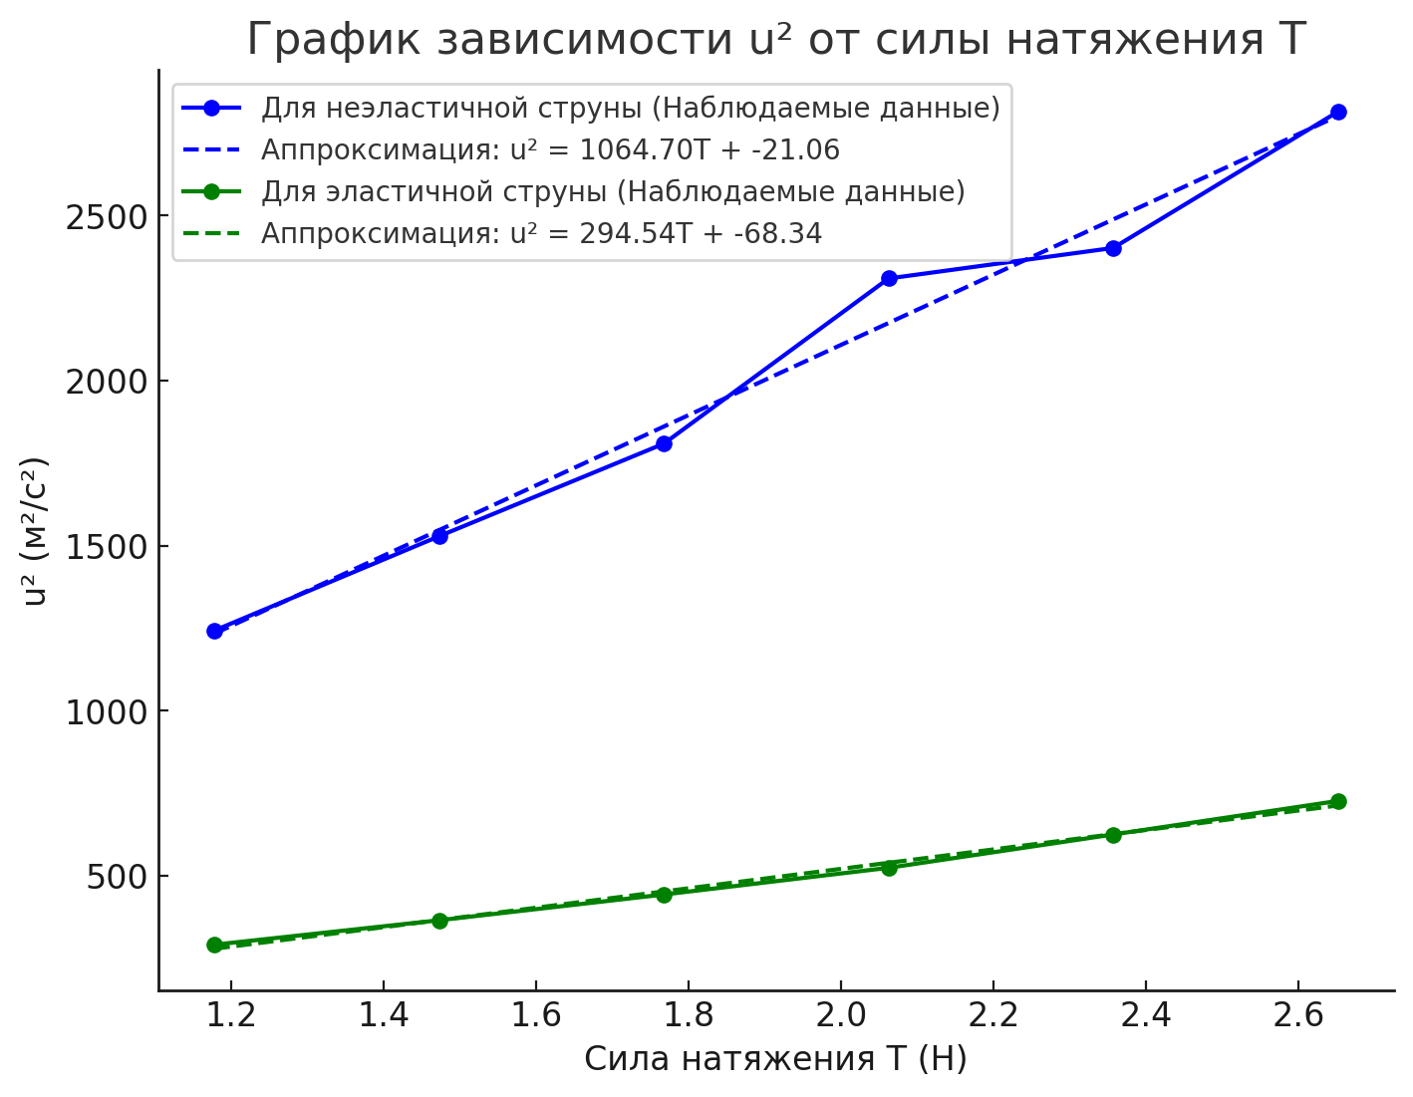

**12. Окончательные результаты.**

|  |  |  |  |
| --- | --- | --- | --- |
| Линейная плотность нитей | | | |
|  | Прямые измерения | Часть 1 | Часть 2 |
| Неэластичная | 0,00236 ± 0.00001 $\frac{км}{г}$ | 0,00156 ± 0.00025 $\frac{км}{г}$ | $0,00094$ ± 0.00001 $\frac{км}{г}$ |
| Эластичная | 0,00650 ± 0,00001 $\frac{км}{г}$ | 0,00370 ± 0,00083 $\frac{км}{г}$ | $0,00340$ ± 0.00003 $\frac{км}{г}$ |

**13. Выводы и анализ результатов работы.**

В ходе работы были подробно изучены: связь между частотой, длиной волны и скоростью ее распространения, свойства эластичной и неэластичной нити. Также в качестве показательного результата были получены линейные графики зависимости квадрата фазовой скорости от силы натяжения.